# Utilisation de git

Table des matières

Utilisation de git 1

Onglet Issues : 2

Onglet Pull request : 2

L’onglet « Action » 3

L’onglet Projects 4

## Onglet Issues :

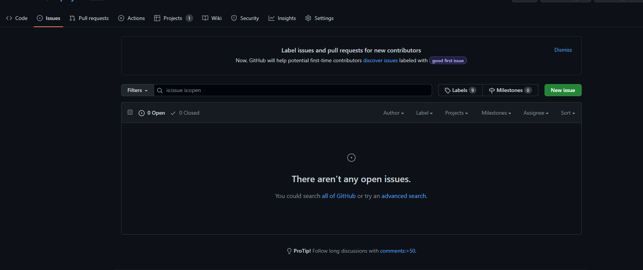

Cet onglet permet à différents utilisateurs de remonter les bugs qu’il peut y avoir. Cela est très utile dans les projets « open source » mais beaucoup moins sur les projets entreprise puisqu’en général, ceux qui remontent les bugs sont les clients qui passent part d’autres outils (Jira par exemple).

## Onglet Pull request :

L’onglet « Pull request » nous permet de fusionner « notre branche » avec la branche « principal ».

Lorsque nous travaillons en équipe et que nous développions une nouvelle fonctionnalité ou que nous résolution un bug, nous devons le faire sur une branche parallèle à celle de la branche principale. Cela nous permet de nous assurer avant de fusionner notre branche que notre code s’insère bien dans l’écosystème de la branche principale.

## L’onglet « Action »

Cet onglet nous permet d’ajouter des scripts qui vont réaliser des tests sur notre fichier et s’assurer que le fichier ajouté respect bien les règles établis par les utilisateurs du répertoire.

## L’onglet Projects

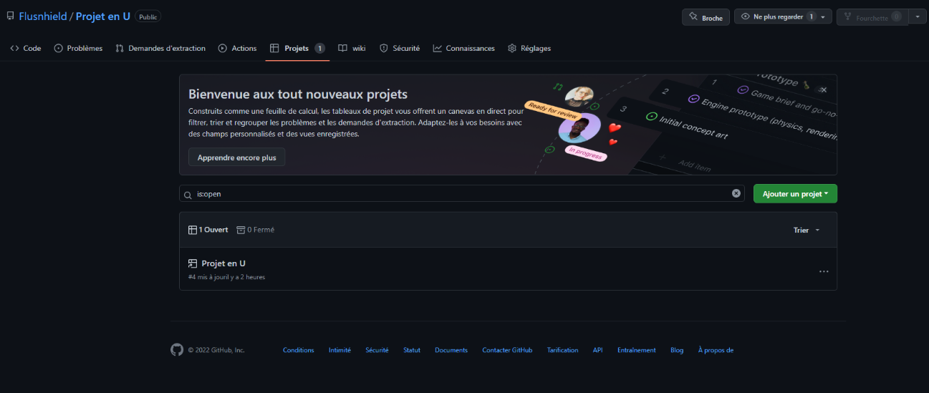

Cet onglet nous permet de créer un tableau de tâche (il faut créer un projet et l’avoir associé au répertoire au préalable) où nous pouvons associer des tâches aux utilisateurs du projet. L’utilisateur peut lorsqu’il prendre en charge la tâche ajouter le statut « En cours » et dès qu’il l’a terminé ajouter le statut « Fait ».